НЕГОСУДАРСТВЕННОЕ ОБРАЗОВАТЕЛЬНОЕ УЧРЕЖДЕНИЕ ШКОЛА «НИКА»

ЮГО-ЗАПАДНОГО ОКРУГА Г.МОСКВЫ

Конспект внеклассного урока в 1 «Г» классе

Тема: «В мире фантазии»

Составила: Налимова М.В.

**Цель урока:**

1.Ненавязчиво пополнить, расширить знания детей.

2. Развивать творческое воображение, фантазию, умение видеть необычное в обычном.

3. Познакомить учащихся с видами воображения, нарисовать фантастическое животное, используя прием объединения.

**Структура урока:**

1. Работа по группам” Как получается сказка?”

2. Практическая работа: ”Виды воображения”

3. Физкультминутка.

4. Домашнее задание.

5. Подведение итогов.

**Оборудование:**

Мячик, рисунки животных, плакат “Волшебная страна”.

Карандаши, бумага для рисования, макет весёлого человечка.

.

**Ход урока**

**1 этап.**

**Цель 1 этапа**:

Проанализировать, что такое сказка, чем она отличается от “не сказки”, как придумать свою сказку.

**Учитель:** Очень многие дети любят сказки: читать, слушать, сочинять сами. … Как вы думаете, почему?

Ответы детей.

**Учитель:** Назовите известные вам сказки. (Игра с мячом).

Как определить, где сказка, а где “не сказка”?

Ответы детей.

**Работа по группам:**

**Учитель:** А теперь послушайте такие сказки:

1. Посадил дед репку. Выросла репка, вытянул её дед и съел …

Из какой сказки отрывок? Осталась ли сказка?

2. Снесла курочка яичко. И была у деда с бабой вкусная яичница …

3. Пошла девочка в лес, на неё напал волк и съел …

А вот настоящие “не сказки”. Послушайте и предложите, как их можно превратить их в сказки?

**Каждой группе раздать по карточке**:

1 группа: Встал утром мальчик, сделал зарядку, умылся, позавтракал и пошёл в школу …

2 группа: Сели дети смотреть телевизор …

3 группа: Пошла Маша в магазин за хлебом, а деньги забыла дома …

**Учитель:**: Легко ли выдумывать? Что нужно для того, чтобы получилось интересно? Можно ли этому научиться?

Ответы детей.

**Физкультминутка**. (Задание на действия с воображаемыми предметами).

Примеры действий:

• пришить пуговицу;

• надуть шарик;

• катать коляску;

• надевать рубашку;

• прыгать через скакалку;

• чистить зубы;

**2 этап**

**. Цель 2 этапа**:

Показать, что бывают различные виды воображения. Ненавязчиво пополнять, расширять знания детей. Развивать творческое воображение, фантазию, умение видеть необычное в обычном.

а) Предлагается последовательное выполнение упражнений:

**Учитель:** Сейчас вы закроете глаза. Представьте в уме какое-нибудь животное: слон, медведь, змея. Кто представит, поднимет руку.

**Учитель делает вывод**: представление объектов, которые ранее встречались человеку - это первый вид воображения.

б) Нарисуйте живое существо по описанию:

**Учитель:** Много надо ль нам, ребята,

Для умелых наших рук?

Нарисуем два квадрата,

А на них огромный круг,

А потом ещё кружочки,

Треугольный колпачок.

Вот и вышел очень-очень

Развесёлый Чудачек.

А теперь покажите друг другу свой рисунок.

Зовут этого человечка Микроша.

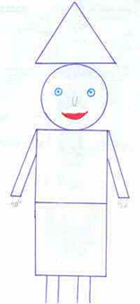

**Учитель**: Видел или слышал кто-нибудь про такого человечка? Как могли его нарисовать?

**Вывод:** представление по описанию – второй вид воображения.

в) Сказка о волшебной стране.

**Учитель:** Микроша придумал волшебную страну, где все улыбаются и говорят всё наоборот.

Игра ”Скажи наоборот”.

**Учитель:** А вы грустные ребята?

**Дети:** Мы весёлые ребята!

**Учитель:**Вы ленивые ребята?

**Дети:** Мы трудолюбивые!

**Учитель:**Вы злые?

**Дети:** Мы добрые!

**Учитель:** Вы недружные?

**Дети:** Мы дружные!

**Физкультминутка.** Гимнастика для кисти рук.

**Учитель:** Покажите, что вы действительно дружные. Все встали, взяли в руки карандаш, дружно катаем карандаш обеими руками;

- крутим карандаш тремя пальцами;

- здоровается каждый пальчик с “большим”;

**Учитель:** А сейчас закрыли глаза - раз, два, три. Открыли глаза.

Мы с вами очутились в волшебной стране.

Ой, что творится в этой стране? Какая путаница! Давайте послушаем стихотворение.

Рады, рады, рады

Светлые берёзы

И на них от радости

Вырастают розы …

То не дождь пошёл из облака.

И не град,

То посыпался из облака

Виноград.

Рады, рады, рады,

Светлые осины

И на них от радости

Растут апельсины.

И вороны над полями

Вдруг запели соловьями.

**Учитель:** В этой стране живут необыкновенные животные, растут фантастические растения. Какие?

Микроша предлагает создать необыкновенное животное, которое никто не видел, объединяя части известных различных живых существ.

**Учитель**: Вот, что получилось у Микроши.

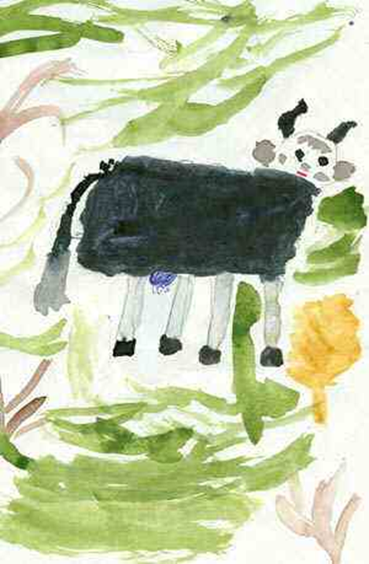

**Учитель**: Вывод: представление объектов, не существующих в действительности – это третий вид воображения.

**Учитель:** Какие части тела взял Микроша от разных животных?

(На доске картинки животных: корова, лошадь, овца, собака, жираф, кузнечик, крокодил, кенгуру. медведь, волк и т. д. )

Например: от коровы – рога и вымя. Она будет защищаться от врагов, и давать вкусное молоко. От овцы – пушистая шерсть. Микроша будет вязать носки и рукавички. От лошади – длинные стройные ноги, чтобы наше животное хорошо бегалои умело скакать. От собаки – хвостик, он будет весело им помахивать.

**Учитель** : Какой приём использовал Микроша?

**Практическая работа**: нарисовать фантастическое животное, используя приём объединения.

**Учитель:** Вообрази себе животное, которое никто никогда не видел, да и ты видишь в первый раз. Это твоё изобретение!

- Как называется животное?

- Оно доброе или злое?

- Где оно живёт?

- Чем питается?

- Когда спит?

- Есть ли у него шерсть и какого она цвета?

- Как тебе удалось придумать такое удивительное животное?

(В конце обсудить полученные варианты).

**Домашнее задание** (по желанию): Может ли мышь быть больше слона? Если да, то, в каких случаях?

**Подведение итогов**.

**Учитель:** Какими должны быть изобретения?

Ответы детей.

**Учитель:** Вывод:. Изобретения должны быть полезными.

**Рефлексивная деятельность.**

- Что вам больше всего понравилось? (не понравилось?)

- Что бы хотели выполнить ещё раз?

-Чему вы научились на занятии?

-Какие задания вам понравились больше всего?

**Учитель:** Микроша очень доволен вами, спасибо вам! Молодцы!

**Использованная литература:**

1. М. С. Гафитуллин, курс РТВ. Тема “Фантазия – как творчество”, Жуковский 1989г.

2. З. Г. Шустерман “Новые приключения колобка”, Москва, Педагогика – пресс, 1993г.

3. В. и. Перехода “Вообрази себе”, “Поиграем, помечтаем”, НВН, Центр Эйдос, Москва

4. Г. С. Альтшуллер “Краски для фантазии”, Петрозаводск, 1991г.

5. Л. И. Шрагина “Логика воображения”, Одесса 1995г.